ПОКОРЕНИЕ ГРУЗИНСКОГО ВИННОГО ПУТИ

8 дней / 7 ночей

Маршрут: Тбилиси-Мцхета-Давид Гареджи – Бодбе - Сигнахи-Телави-Цинандали-Телави-Тбилиси - Боржоми-Тбилиси.
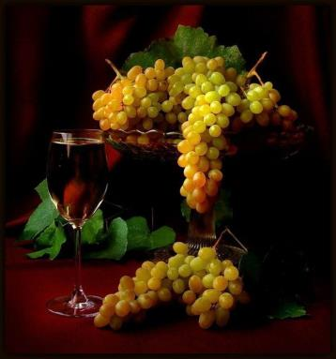
Грузия является древнейшей страной-производителем вина,
Вино является частью Грузинского наследия. Его воспевали в песнях и поемах, за бокалом вина произносились самые душевные слова.
Вино представляет символ возрождения, богатства и достатка.
В Грузии имеется больше оригинальных сортов винограда, чем в любой стране мира (более 500).
В период тура мы увидим, традиционный, и современный виды виноградников, винные заводы, попробуемдобротное грузинское вино и даже можно посоревноваться с тамадой в провозглашении тостов. Во время нашего путешествия вам предоставляется возможность посетить множество достопримечательностей, принять участие в приготовлении национальных блюд, попробовать грузинскую кухню, открыть для себя грузинские традиции и просто отдохнуть с бокалом вина.

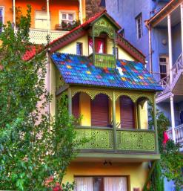
1 День. Прибытие в город – жемчужину Тбилиси. Трансфер и размещение в гостинице, небольшой отдых после перелета.
Знакомство с чудесами Тбилиси. Кафедральный собор «Самеба» (Собор Пресвятой Троицы) построенный в XXI веке и являющийся самым большим православным храмом в мире.
Свидетель многовековой истории города - Собор ’’Метехи’’ - основанный в XIII веке.
Защитница Тбилиси - крепость «Нарикала», во дворе которой находиться прекрасный храм, а от видов на город захватывает дух.
Прогулка по Мосту Мира, который многие называют архитектурный лицом современного Тбилиси. Мост является вторым в мире по сложности архитектуры.
Также посетим знаменитый своими чудотворными иконами храм Сиони и пантеон многих известных писателей, артистов, учёных и национальных героев Грузии - гору «Мтацминда».
Вечером Вас ждет невероятная прогулка по сверкающему огнями городу.
Ночь в гостинице.

2 День. Завтрак в гостинице. Сегодня посетим Мцхета.
Это один из самых древних городов Грузии, а также ее первая столица. Это место впечатлит Вас своими архитектурными шедеврами и святостью мест:
Кафедральный собор «Светицховели». В этом соборе хранится хитон Иисуса Христа, в котором он был распят.
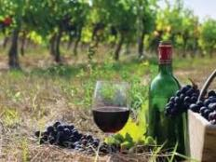
Монастырь Джвари (V в), откуда открывается прекрасная панорама древнего города.
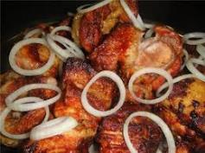
Рядом со «Святицховели», мы посетим домашний винный погреб, где проведем дегустацию грузинских вин и чачи + уроки грузинской кухни + крестьянский грузинский вкуснейший обед. (Дегустация проводится из глиняных пиал. Вино домашнего изготовления 2-х сортов - красное, белое, чача 2-х сортов - белая и подкрашенная). Дегустатор сам историк и винодел, и в течение дегустации он поведает Вам всю историю виноградной культуры и производства вина в Грузии.
Возвращение в Тбилиси. Свободное время.
Факультативно Ознакомление с Музеями Тбилиси: Исторический музей, Художественный музей, Этнографический музей – стоимость 1 чел 2 долл, + обязательное условие каждого музея оплата музейного гида 15долл при группе не больше 10 человек)
Ночь в гостинице в Тбилиси.

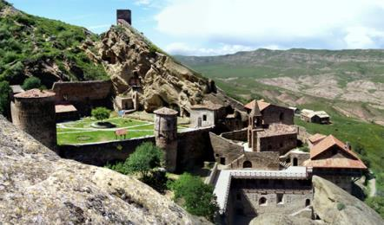
3 День. Завтрак в гостинице.
Выезд в восточную часть Грузии - Кахетию - местность лозы, родину грузинского вина. Удивительное сочетание природного ландшафта и органически дополняющего его средневекового зодчества, где в необъятных просторах затерялись высеченные в скалах кельи и храмы, хозяйственные помещения и сложнейшая система орошения садов. Это монастырский комплекс Давид Гареджи, расположенный в 60 км к юго-востоку от Тбилиси.
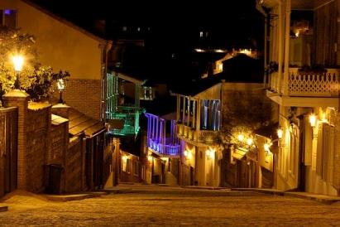
С первого знакомства он поражает своей красотой и величественностью. Здесь есть возможность реально прикоснуться к подвижническому подвигу первых христиан, чьими трудами был поднят из небытия и обустроен этот пустынный уголок страны. Комплекс, протянувшийся на 25 километров вдоль склонов хребта Гареджи и состоящий из отдельных монастырей, долгое время считался одним из крупнейших культурно-религиозных центров Закавказья.
Далее отправляемся в Сигнахи, город любви в стиле южно-итальянского классицизма, который славится своей одноименной крепостью, входящую в список самых известных и крупных крепостей Грузии(XVIII век)

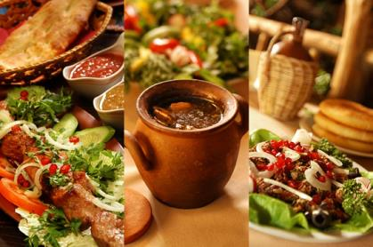
Тут же, в винном погребе, вы побываете на дегустации различных сортов вина и грузинской водки – чача, с легкой закуской.
Есть удивительные места, где загаданные желания обязательно осуществляются. Таким местом есть Базилика Святой Нино в женском монастыре «Бодбе».
По желанию можно спуститься к чудотворному
источнику Святой Нино (пешая ходьба 30 мин) Позднее прибытие в Телави.
Размещение в гест хаус, где хозяйка, следуя грузинскому гостеприимству, будет угощать нас вкуснейшими кахетинскими блюдами и грузинским вином домашнего производства.
Здесь Вы сможете насладиться прелестями Алазанской долины, и сделать памятные фото. Ночь в гест хаус.
4 День. Завтрак в гостинице.
Посещение Кахетинского традиционного рынка.
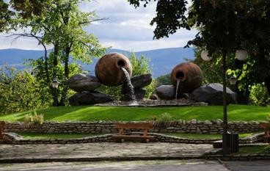
Далее мы посетим – музей «Цинандали»- заложенный в XIX веке во владениях известного грузинского поэта, князя Александра Чавчавадзе. Своей красотой Вас поразит парк при поместье, а вкусом – вина, дегустацию которую мы проведем в винном погребе (5 сортов).
Посещение Кафедрального собора «Алаверди», который был построен в начале XI века в честь Святого Георгия, одного из самых почитаемых христианских святых в Грузии, а так же архитектурного комплекса VI века ’’Икалто’’. Согласно легендам, именно в древней академии Икалто учился великий грузинский поэт и государственный деятель Шота Руставели, живший в XII веке. Её здание было построено в этом же веке грузинским царём Давидом.
Возвращение в Тбилиси. Ночь в гостинице.

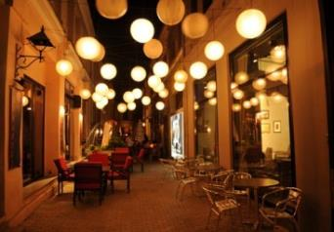
5 День. Завтрак в гостинице. Сегодня у Вас день для того, что бы порадовать себя любимых.
Вы сможете получить невероятный заряд положительной энергии в «Абанотубани» (район Серных Бань), где для вас забронирован номер. Нагревающаяся в недрах земли серная вода доставит вам неповторимое удовольствие и огромный заряд энергии.
Далее вы попадете на дегустацию одного из самых лучших игристых вин в мире в погребах компании «Багратиони 1882», где попробуете 12 видов игристого вина вместе с сыром, фруктами и ароматным грузинским хлебом (факультативно).
А вечером прогуляетесь по «Елисейским полям» Тбилиси – улицах Шарден и Леселедзе. Здесь завораживает все…цвета, ароматы, ощущение праздника и любви.
Свободное время. Ночь в гостинице в Тбилиси.
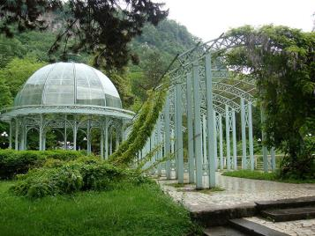
6 День. Завтрак в гостинице.
Выезд на экскурсию в Боржоми.
Боржоми - невероятно красивое место, уютно устроившиеся в живописной долине реки Куры.
Мы посетим известный национальный парк Боржоми-Харагаули - это один из самых больших национальных парков в Европе, включает шесть административных районов, простирающихся от курорта Боржоми к городу Харагаули. Его площадь составляет 5,3 тыс.км ², что составляет 7,6 % всей территории Грузии.
Возвращение в Тбилиси.
Ночь в гостинице.
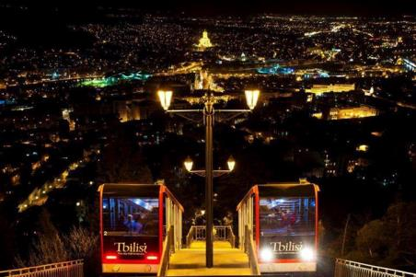
7 День.
Завтрак в гостинице.
Свободный день.

8 День.
Завтрак в гостинице.
Трансфер в аэропорт.
Счастливое возвращение домой.

*Туры защищены авторским правом!

В стоимость тура входит:
- Авиаперелёт
- страховка
- Трансфер в аэропорт и обратно;
- Весь трансфер во время тура.
- Все указанные в туре экскурсии.
- Обслуживание квалифицированного гида.
- Проживание в гостинице 3* в Тбилиси «ВВ» и гостином доме в Кахетии с «НВ»
- Входные билеты
- Дегустации вина и чачи в винном погребе Сигнахи
- Дегустация вина в Цинандали
- Питание: Тбилиси ВВ, Кахети НВ
- Застолье вМцхета с дегустациями блюд, вина и чачи и уроками национальной кухни
- Серная баня 2 часа
- комиссия

